Информация о работе территориальное общественное самоуправление «Хозяюшка» за 2025 год

Совет ТОС на протяжение шести лет с 2018 года принимал и принимает активное участие в решении вопросов местного значения. Актив ТОСа работает ответственно и в тесном контакте с администрацией поселения, с администрацией школы.
За отчетный период проделана следуюшая работа:
- в преддверии дня Победы ТОС участвовал проведении митинг, в сводном хоре на концертной программе
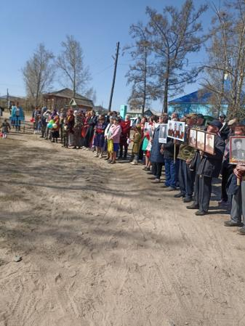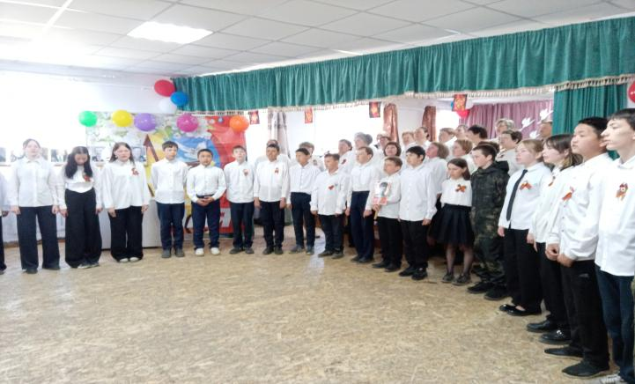
Принял участие в реализации инициативного проекта по реконструкции памятника войнам ВОВ 1941-1945 гг, в обрезание и выкарчевывания деревьев с территории вокруг памятника, а также участие в торжественном митинге по открытию мемориала
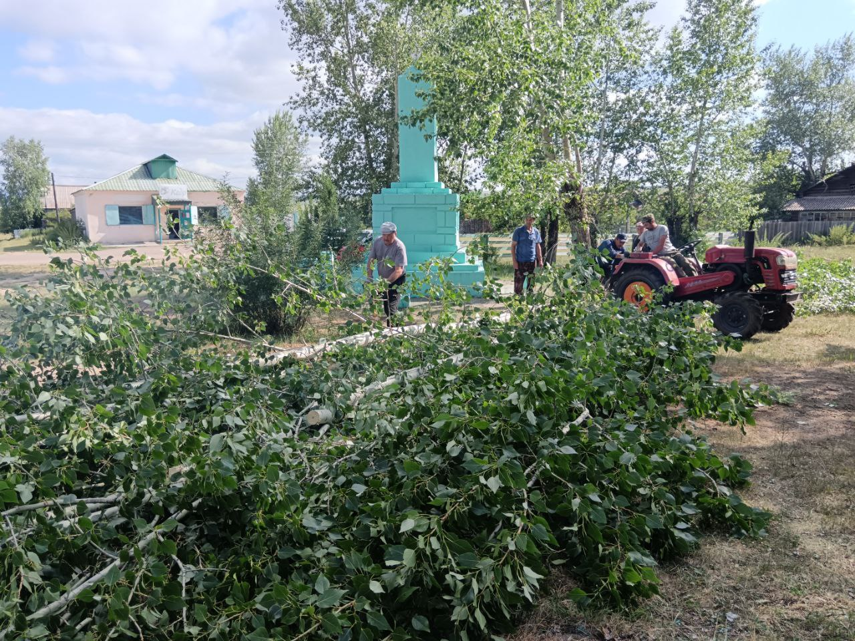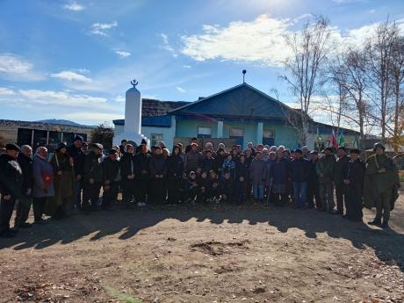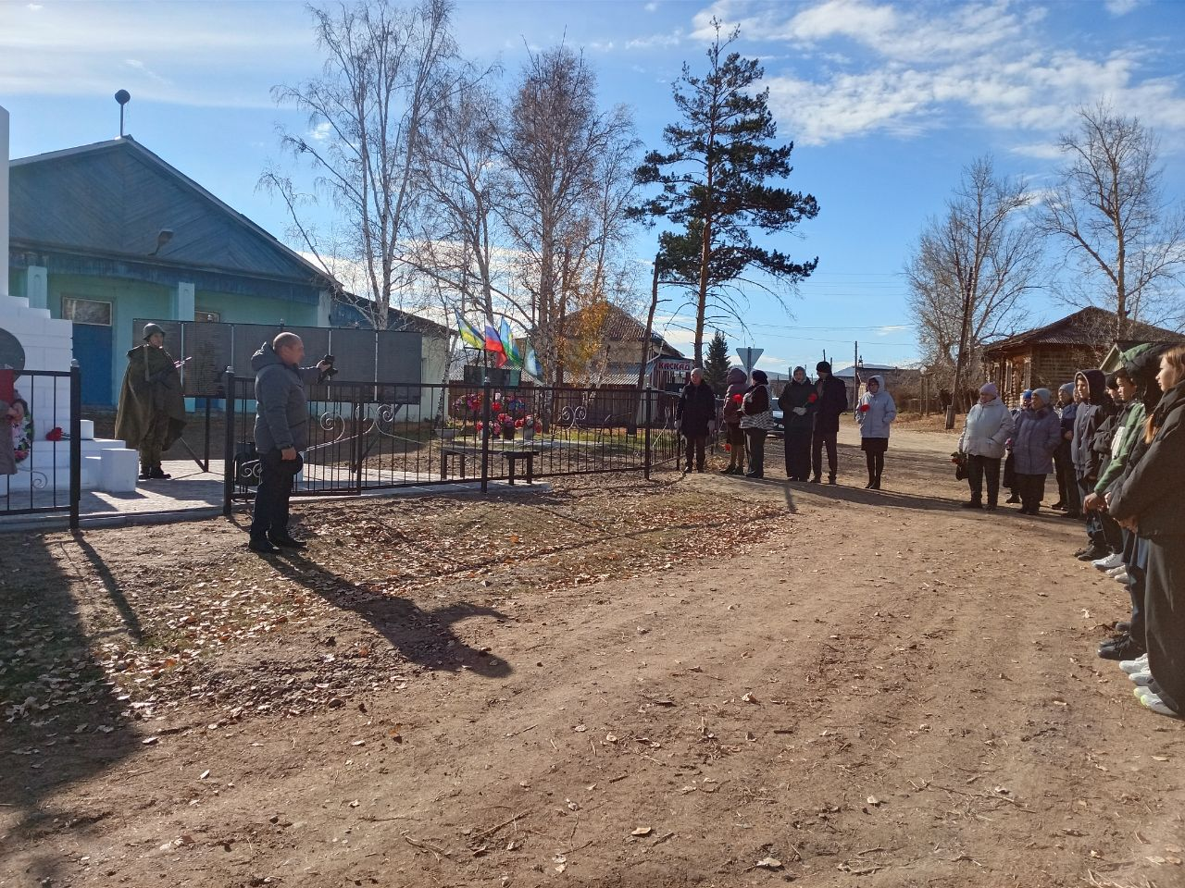
Большинство мероприятия ТОС проводит на территории школы, принял участие в акции «герои нашего времени» в изготовлении пано.
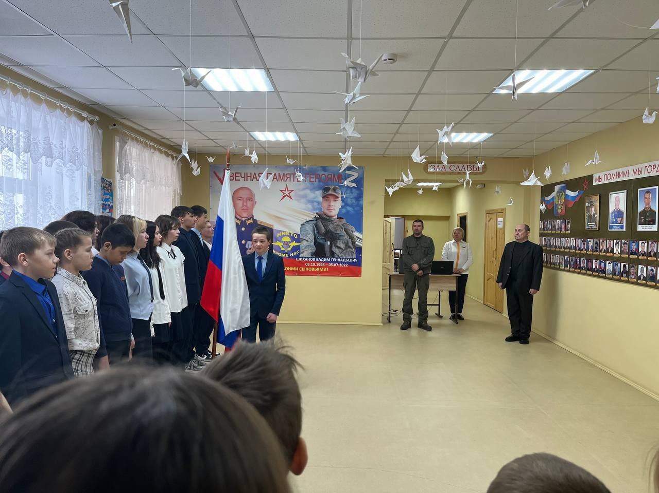
В организации праздничного чаепития на праздник масленица и на день учителя.
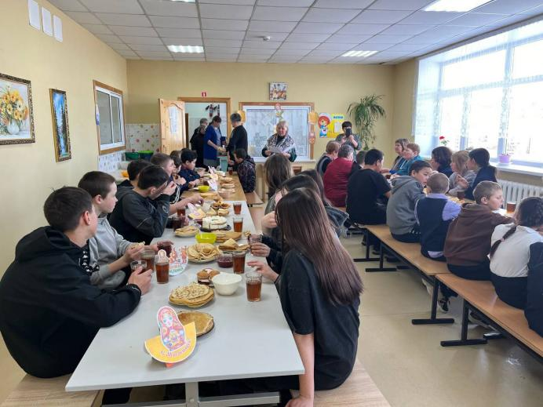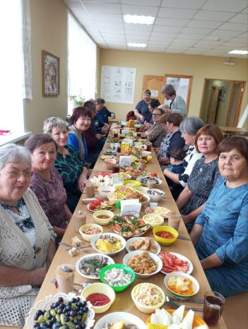
Ежегодно принимает участие в массовых субботниках в центре села, на территории церкви и кладбища.
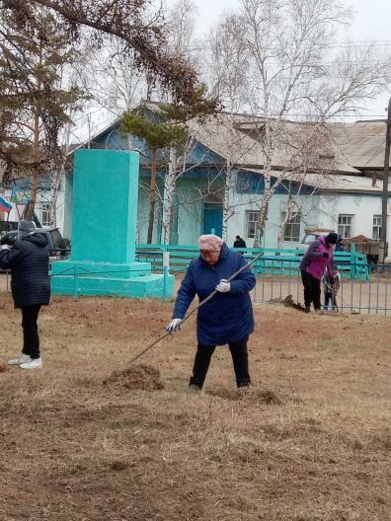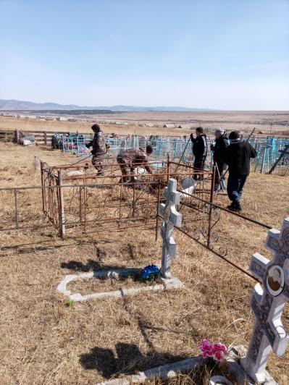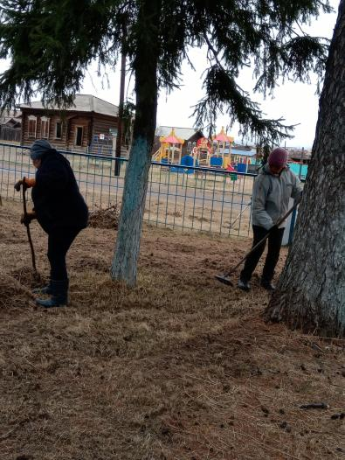
Провёл акцию «Наследники Победы», детям рассказали о родственниках, участвовавших в ВОВ,
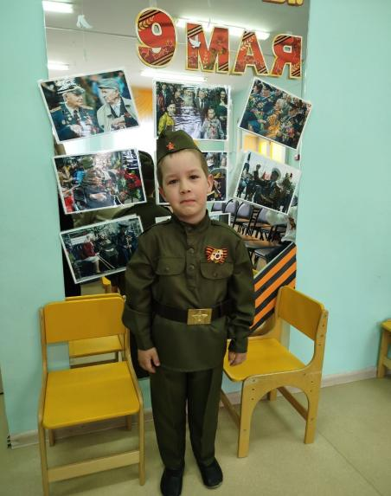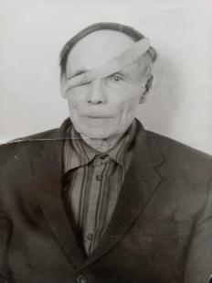
Осенью Совет ТОС организовал фотоконкурс «Мой богатый урожай», где были представлены на фотографиях запасы частного подворья выращенных на приусадебных участках и их консервация.
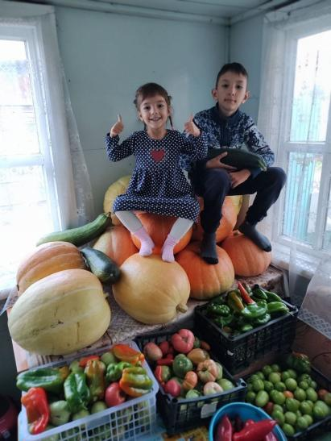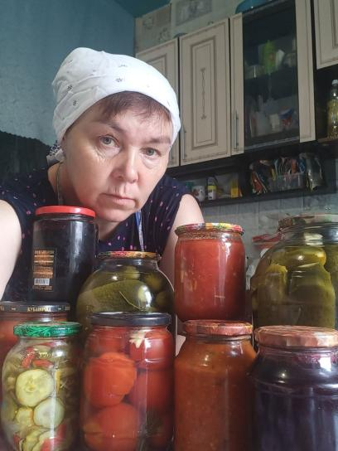
В августе реализовал проект «Мое село моё история», обновил новым банером стеллу на трассе въезда в село Елань.
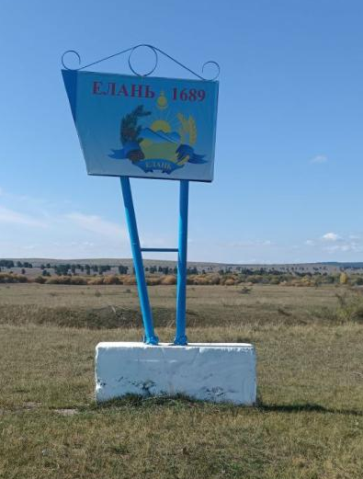
Для участия в праздничных и спортивных массовых мероприятий привлекаются жители и дети младшего и школьного возраста.
